重庆市涪陵区大顺乡初级中学校2016-2017学年八年级上学期期中考试物理试题（无答案）
一、选择题：（每小题3分，共33分）
1.钓鱼时不能大声喧哗，因为鱼听到人声就会被吓走，这说明 （ ）
A．只有空气能传播声音 B．空气和水都能传播声音
C．大地和水都能传播声音 D．声音从空气传入水中，音调发生了变化
2、日光灯用久了，两端会出现黑斑，形成这个现象的原因是( )
A．灯丝升华后又凝华形成的 B．灯丝汽化后又凝固形成的
C．灯丝熔化后又凝固形成的 D．灯丝熔化后再汽化最后凝华形成的
3.下列做法会使蒸发变慢的的是（ ）
A.冬天，用电热吹风吹湿了的头发 B.湿衣服晾在阳光直射的地方
C.把抹布卷成一团 D.用扫帚把地面的积水向周围扫开
4．下列事例中，目的是为减慢蒸发的措施是( )
A．电热吹风机将头发吹干 B．将水果用保鲜膜包好后再放入冰箱的冷藏室内
C．将湿衣服晾到向阳、通风的地方 D．用扫帚把洒在地面上的水向周围扫开
5.下列现象属于吸热过程的是（ ）
A.放进冰箱的水结冰了
B.寒冷的冬天，戴眼镜的同学从室外走进室内，镜片突然蒙上一层小水珠
C.寒冷的北方下雪了，雪的形成过程
D.放在衣柜里的樟脑丸逐渐变小
6.小明同学在课外用易拉罐做成如图1所示的装置做小孔成像实验，如果易拉罐底部有一个很小的三角形小孔，则他在半透明纸上看到的像是（ ）
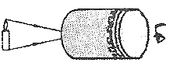
A.蜡烛的正立像 B.蜡烛的倒立像
图1
C.三角形光斑 D.圆形
7．关于声现象，下列说法正确的是（ ）
A．声音越宏亮，在空气中传播的就越快 B．超声波在真空中也能传播
C．女生发出的声音比男生发出的声音传播的快 D．声波能够传递能量和信息
8．有一种专门存放贵重物品的“保险箱”，当人们存放自己的贵重物品后，用仪器记录自己的“手纹”、“眼纹”、“声纹”等信息，以便今后用这些独有的信息才能取自己的东西，防止被别人盗领．这里的“声纹”，主要记录存放的是人发声的哪个特征（ ）
A．音调 B．响度 C．音色 D．三者都有
9. 噪声严重污染环境，影响人们的生活和工作，已成为社会公害。下列措施中不能减弱噪声的是 （ ） [来源:Z#xx#k.Com]
A．机动车辆在市内严禁鸣笛 B．学校将高音喇叭换成许多小音箱
C．清除城市垃圾，保持环境整洁 D．在城市街道两旁种草植树
10．下列叙述正确的是（ ）
A．水结冰时一定要放热 B．冰块吸收热量时一定在熔化
C．放热的水一定在凝固 D．处于0℃的冰一定在熔化
11．2014年国庆节早晨，小明在家中发现暖水瓶的瓶盖打开不冒“白气”，小明问自己为什么？想到可能是暖水瓶不保温，倒了一碗尝尝发现“烫”．又想到可能是因为房间的温度较高，将暖水瓶拿到屋外，看到很多“白气”．小明就倒了一碗尝尝属于科学探究中的哪个环节： （ ）
A．提出问题 B．猜想与假设 C．进行实验与收集证据 D．交流与合作
二、填空题（每空1分，共33分）
11．一切发声体都在 ，声音靠 传播， 不能传声。
12.五一假期，小明与父母乘长途汽车外出旅游，小明看见前面的小车与他的距离保持不变，后面的卡车离他越来越远．如果以长途汽车为参照物，小车是 的，卡车是
的(前两空选填“静止”或“运动”)。小明爸爸说小明没有动，他所选的参照物是 _。
13、俗话说，下雪不冷化雪冷。这是因为雪在________成水的过程中会_________ ，使气温降低;我们还发现，在夜间气温低于0℃时，地面上的积雪也会减小，这是_______________现象
14.乐音三要素是 、 和 ；音调是指声音的与发声体振动的 有关。给摩托车的排气管加装消声器是在 减弱噪声。
15.将一支温度计从酒精中取出，它的示数将 ；夏天喝冷饮时，发现杯子外面有水珠出现，好像在“出汗”，这是 现象；冬天，晾在室外的冰冻的衣服也会变干，这是 现象。
16. 小华在家修理厨房里的桌子，不停的有敲击物体的声音发出，为了使隔壁的小明学习时免受干扰，小华采取了三种方案：①在被敲的地方垫一块抹布；②把房间、厨房门窗关闭关严；上述二种方案中，第一种是在 处减弱噪声；第二种是在 中减弱。[来源:学*科*网]
17．在喜庆的日子里，人们有时要敲锣打鼓，当鼓正在发声时，我们把小纸屑放在鼓面上，发现小纸屑会不停地跳动，说明鼓在发声时鼓面是__________的，鼓声是通过_______（填介质名称）传到人们耳朵中的。
18．在温度为15℃时,声音在空气中的传播速度是 __ m/s,如果看到闪电后,3秒钟才听到雷声,那么闪电处距人约 m。光在真空中的速度是 m/s，1962年5月，美国马萨诸塞工学院把红宝石激光射向月球，大约2.6秒后收到了从月球反射回来的激光讯号，则地球到月球的距离是 m。
19．某一种昆虫靠翅膀振动发声．如果这种昆虫的翅膀在一分钟内振动了300次，则它振动的频率是_______Hz，人类_______听到这种声音．（选填“能”或“不能”）。
20．清晨草叶上常挂有晶莹的露珠，这是由于夜间温度低，空气中的水蒸气___ __（填物态变化名称，下同）形成的，在阳光照射下这些露珠又会慢慢消失，是由于露珠发生了__ ___
的缘故，露珠在这个过程中需要___ _（选填“吸收”或“放出”）热量。
21.环戊烷是一种既容易液化又容易汽化的物质，而且环保。现在市场上的一种新型环保电冰箱就是利用环戊烷替代氟利昂进行工作的。环戊烷在管子里流动，当它流到冷冻室时就会__ _ __（填物态变化）要 （填“吸热”或“放热”），流到冷凝器里就会___ __（填“吸热”或“放热”）。这样就可以使冰箱的冷冻室长期保持低温。
四、实验题（19分）
10
5
0
5
10
℃
10
5
0
5
10
℃
图8
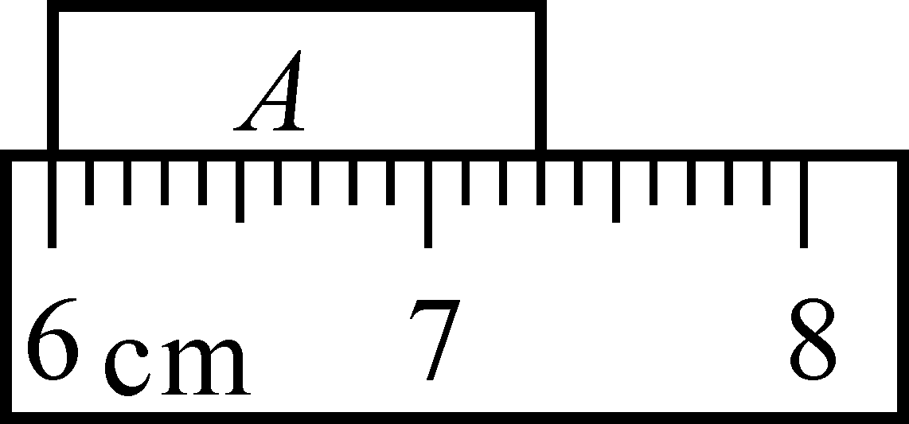
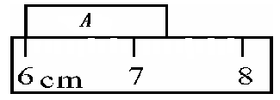
22.（1）如图7所示，用分度值不同的刻度尺测物体A 的长度分别为 、 。
图7

（2）如图8中温度计的示数分别为 、 。
（3）小红同学用如图9所示的实验装置测小车的平均速度。他用刻度尺测得斜面长为S＝1.2m，小车通过前一半路程S₁的时间为1s，通过全程S所用的时间是1.5s。那么，小车通过后一半路程S₂的平均速度 m/s，小车通过全程的平均速度是 m/s。
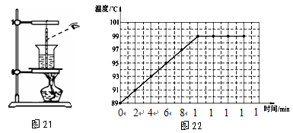
S
S
2
S
1
图9
[来源:Z|xx|k.Com]

23、小红同学在做“探究水沸腾时温度变化特点”的实验中：
（1）如图21所示，她的操作存在错误，请指出其中一个错误之处：______________________。
（2）小红纠正所有错误后，在水温到达89℃时开始每隔2分钟做一次温度记录，并描绘出如图22所示的图像。根据图像可知水沸腾时的温度为_ __℃，说明此时该地大气压________
（选填“大于”、“小于”或“等于”）1个标准大气压。
（3）这个实验可得出的结论是 。
（4）小红觉得从开始加热到沸腾的时间偏长，请你给她提出一个改进的措施：
。

24.如图11所示,是某种固体物质加热时温度随时间变化的图象,加热在一个标准大气压下进行,且每分钟的供热不变,由图象分析,回答下列问题:

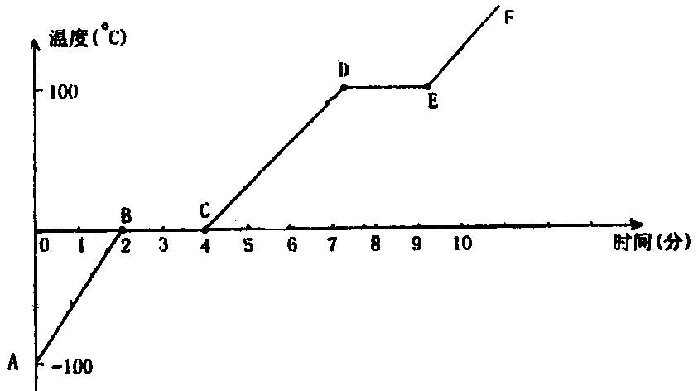
图11

⑴这种物质是 体。
⑵这种物质在AB段是呈 态。
⑶BC 段表示这种物质的 过程,熔点是 ℃。
⑷CD段这个过程中 热量,温度 。
⑸DE段表示这种物质的 过程,在这个过程中,吸收热量,温度 。[来源:学§科§网Z§X§X§K]
五、计算题：（20题8分，21题7分，共15分）
25.郑州到上海的铁路线长约1100千米,已知南京到郑州的铁路线长约800千米,从郑州开出的快车经过10小时到达南京, 郑州南京间的平均速度多少？假设列车仍以郑州南京间的平均速度运行,那么从南京到上海大约需多少时间?
上海
南京
郑州
图12

26.用回声可以帮助船只测量水深，因此在海洋和江河的考察船上都装置有声纳。如果声音在水中的传播速度为1500米／秒，在考察时发出声音1.6秒钟后接收到了回声，这里的水深为多少？

